Exercice 1:

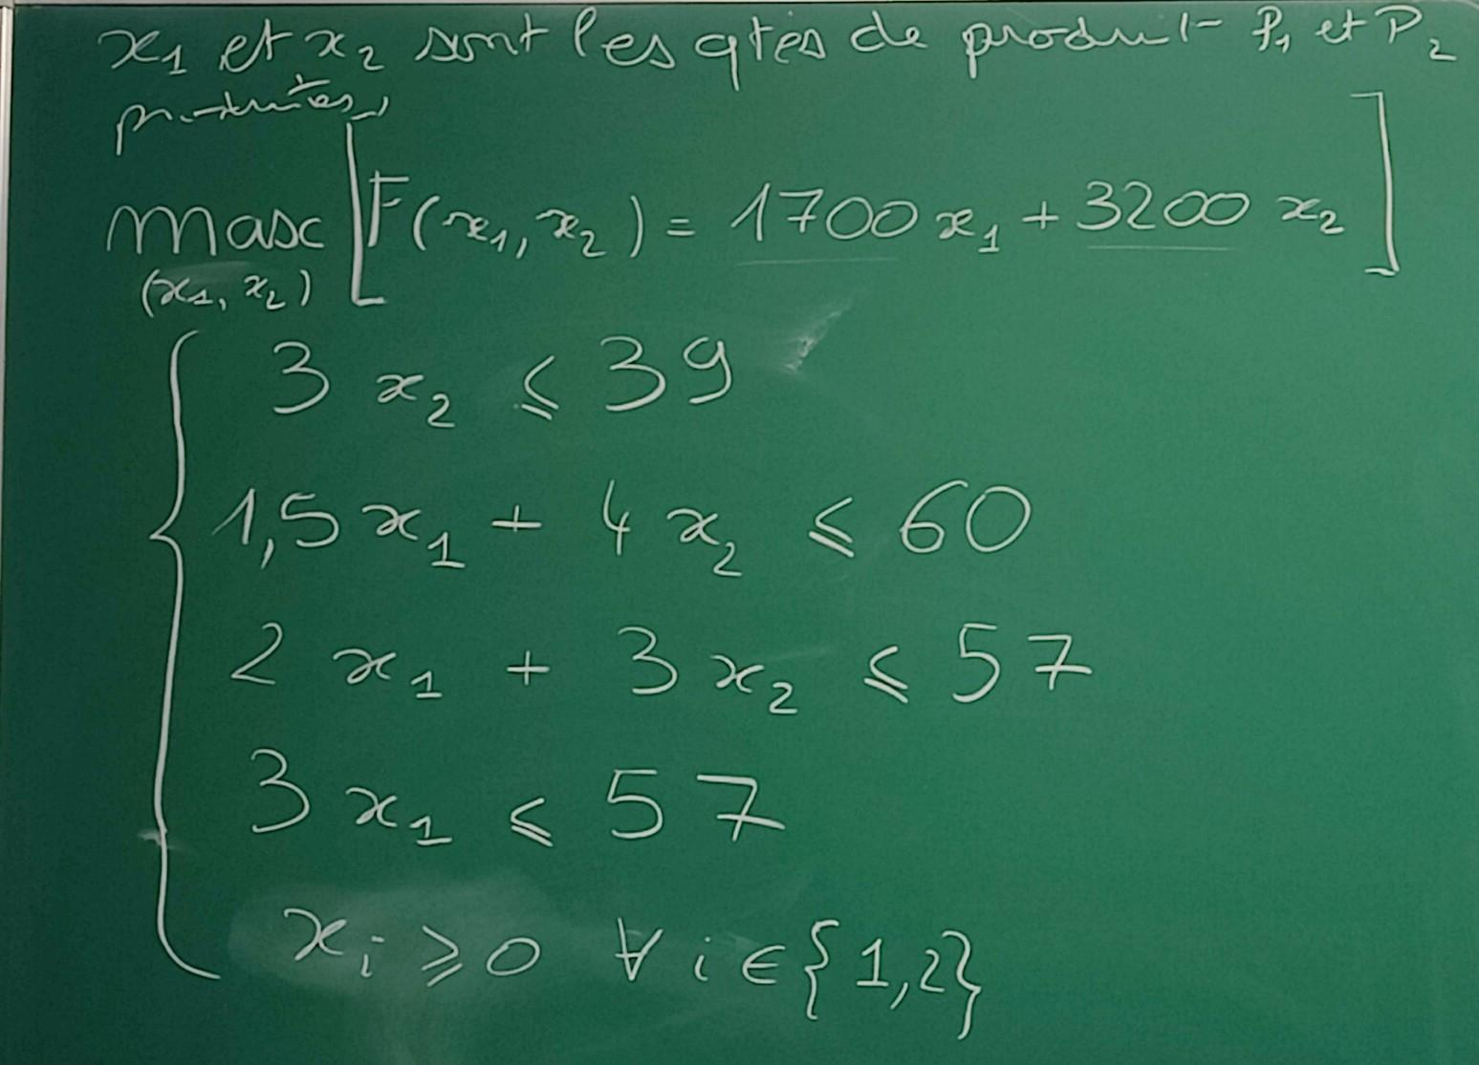

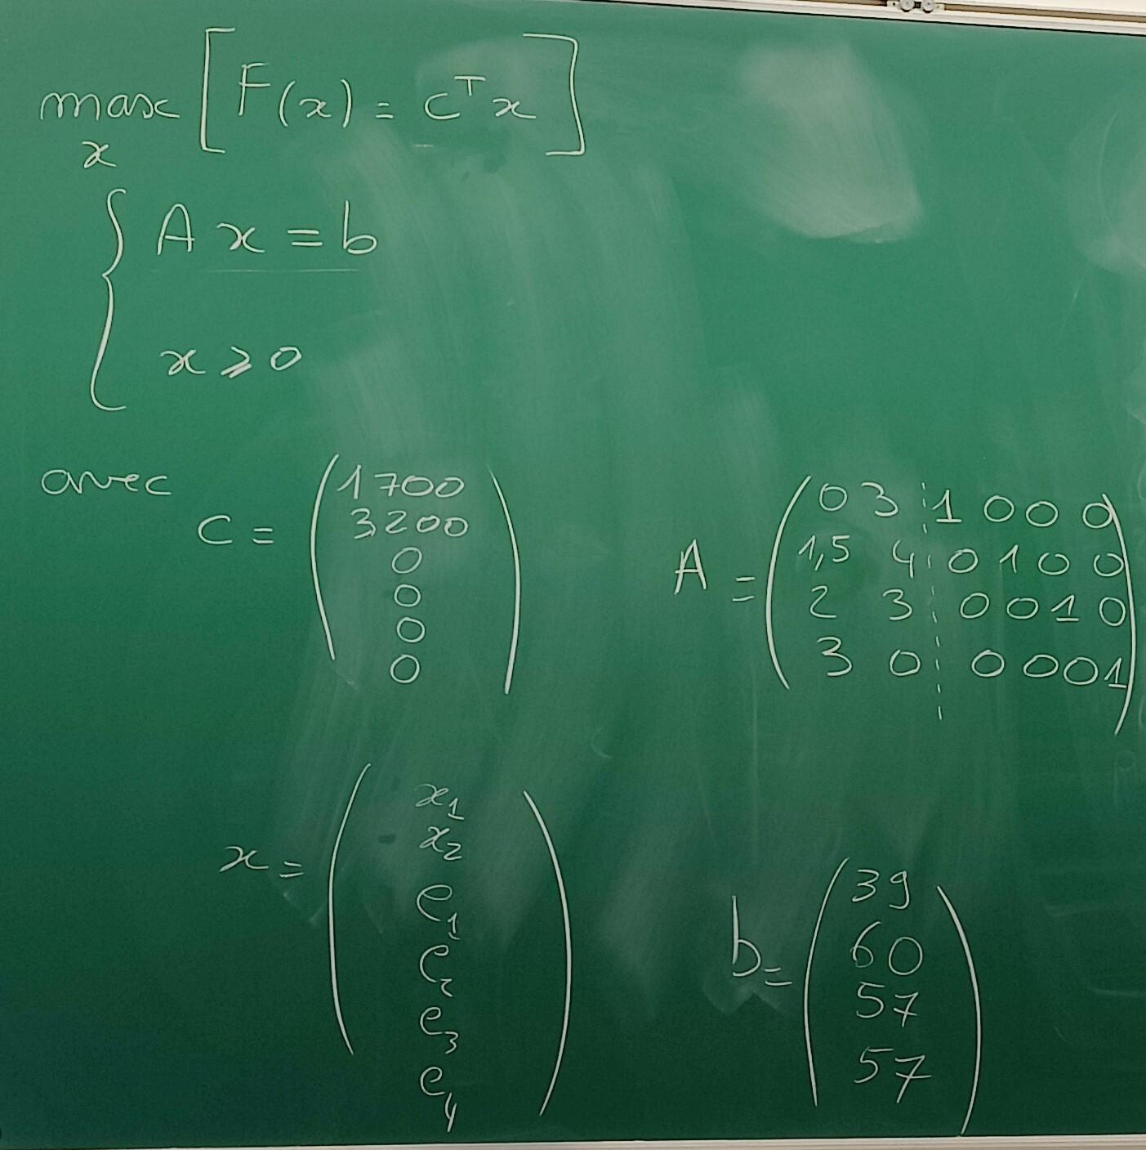

2)

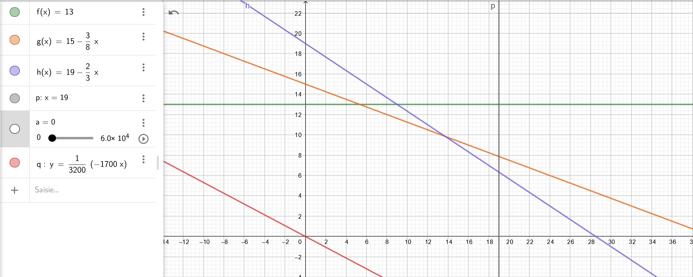

Exercice 2:

Exercice 3:

xij variable binaire telle que

xij = 1 si la tâche i est effectué sur le processeur j, sinon xij = 0

